A | B | C | D | E | F | G | H
I | J | K | L | M | N | P | R
S | T | V | X

Dictation.
1. рыба

2. корабль

3. шесть

4. такси

5. блюдо

6. маленький

7. воздушный змей

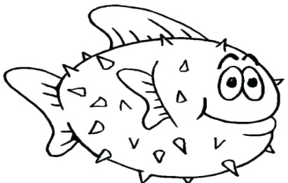  a fish | 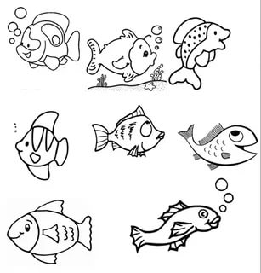  fish

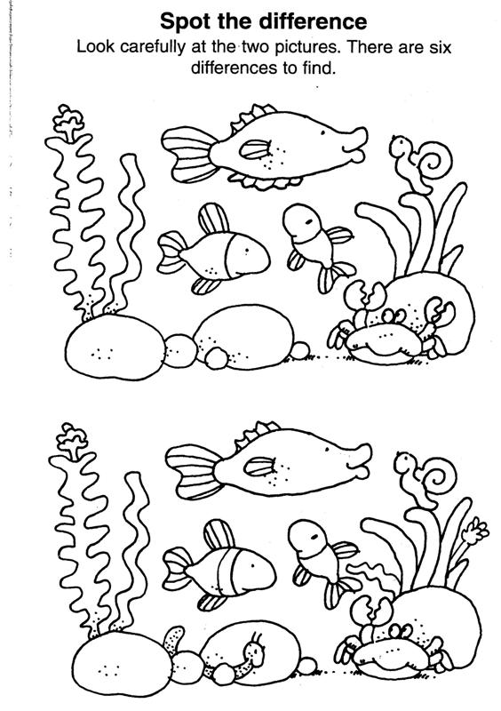
1 one | 2 two | 3 three | 4 four | 5 five | 6 six

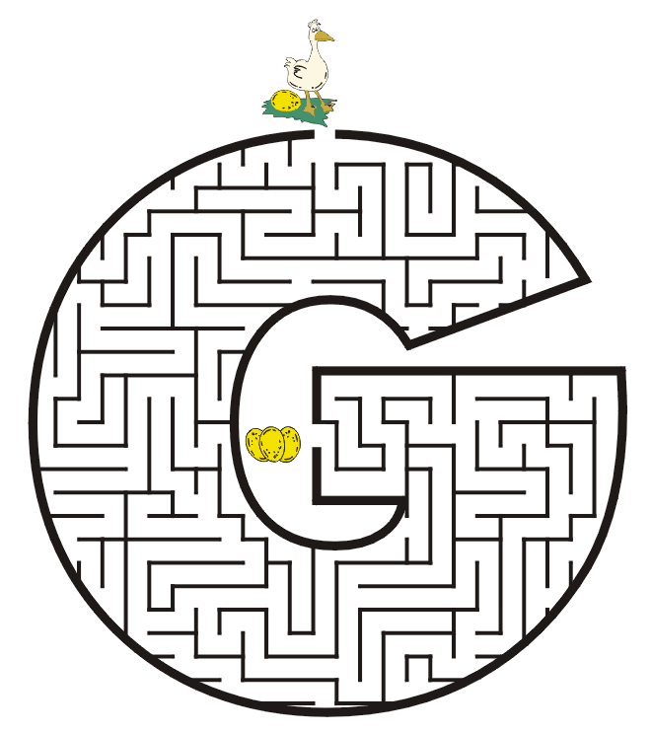

a goose [guːs] - geese [giːs]

Homework. 1. Учебник:
- урок 5 – повторить слова, с.32 – повторить правило, с.33 – повторить слова;
-урок 6 –повторить новую букву, сочетание букв и звуки, которые они обозначают, №5, №6, №7, №8.
2. Рабочая тетрадь: урок 6 №6.
3. Словарик:
-повторить слова из уроков 5 и 6;
-подготовиться к словарному диктанту.
4. Обычная тетрадь: повторять слова на карточке 1 .

Карточка 1. Прочитайте слова. Read these words.
Aa[ǽ] a cat, a bat, a cap, a bag, a rat, a flag, a hat, a mat, a lamp, bad, fat, a taxi, Max;
Aa[eɪ] make, take, Kate, Jane, a plate, a cake, a table, a lake.
I [aɪ] I, hi, a bike, ride, five, nine, a kite, Mike, like.

I [ɪ] Tim, Bill, a stick, a pig, little, big, it, is, it’s, sit, still, sit still, his, six;

SH [ʃ] dish, fish, ship.

